Министерство науки и высшего образования Российской Федерации
Федеральное государственное бюджетное образовательное учреждение
высшего образования
«КУБАНСКИЙ ГОСУДАРСТВЕННЫЙ УНИВЕРСИТЕТ»
(ФГБОУ ВО «КубГУ»)

Факультет компьютерных технологий и прикладной математики
Кафедра вычислительных технологий

ИНДИВИДУАЛЬНОЕ ЗАДАНИЕ №2
Дисциплина: Нейросетевые и нечеткие модели

Работу выполнил: ____________________________________Кислица Д.А.

Направление подготовки: 02.03.02 Фундаментальная информатика и информационные технологии

Преподаватель: ______________________________________А.А. Крамаренко
Задание: построить систему нечеткого вывода для времени необходимого для подготовки к экзамену.
В отчет включить описание задачи, описание предметной области, выбранные нечеткие переменные, функции принадлежности соответствующих термов – в виде графиков и в аналитической форме. Обосновать выбор функций.
Для каждой из нечетких переменных определить термы, не менее 3 термов. Для каждого из термов построить функцию принадлежности. Построить графики всех функций принадлежности. Обосновать выбор функций. Подписать все возможные графики.
Продумать систему нечеткого вывода и составить таблицу значений итоговой переменной в зависимости от значений входных нечетких переменных. Таблицу значений включить в отчет, прокомментировав соответствующим образом.
Построить правила нечеткого вывода, позволяющие реализовать приведенную в отчете таблицу значений итоговой переменной. Максимально уменьшить количество правил вывода. Включить в отчет правила нечеткого вывода.
*Реализовать 2-3 различных способа построения агрегации.
*Реализовать 2-3 различных способа построения импликации.
* Реализовать 2-3 различных способа построения композиции.
*Реализовать 2-3 различных способа построения дефазификации.
Показать графически разницу в применяемых методах.

Ход работы:
- Описание: необходимо рекомендовать количество времени для по выбора вуза и специальности, основываясь на заданных входных параметрах. Для данной системы были заданы 4 переменные: цена обучения, общий балл на егэ, удалённость от дома и основной предмет.
- Были выбраны и описаны нечеткие переменные и функции принадлежности их термов.
B = Цена обучения. Terms = («Дорого», «Нормально», «Дёшево»). Input = [130000, 150000].
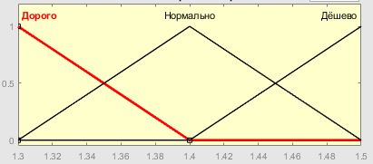
Рисунок 1 – График функций принадлежности для цены обучения

B = Общий балл ЕГЭ. Terms = («Мало», «Средне», «Много»). Input = [0, 400].
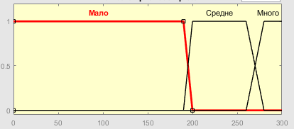
Рисунок 2 – График функций общий балл ЕГЭ
B = Степень удаления от дома. Terms = («Близко», «Нормально», «Далеко»). Input = [0, 3].
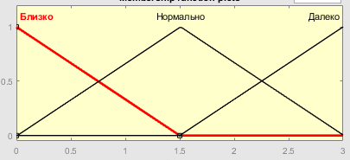
Рисунок 3 – График функций принадлежности для степени удаления от дома

B = Предметы. Terms = («Иностранные_языки», «Математика», «Право»). Input = [0,3].
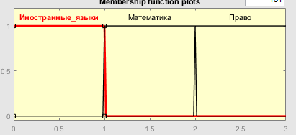
Рисунок 4 – График функций принадлежности предметов

Out = Факультет. Terms = («Не стоит поступать», «РГФ», «Эконом», «ФКТИПМ»). Input = [0, 1].
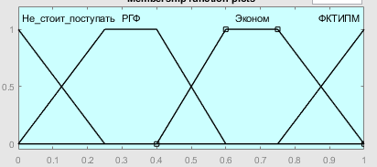
Рисунок 6 – График функций принадлежности для факультета

- Далее необходимо составить таблицу значений итоговой выходной переменной в зависимости значений входных переменных.
- Цена: 1 – Дорого, 2 – Нормально, 3 –Дёшево;
- Балл ЕГЭ: 1 – Мало, 2 – Нормально, 3 – Много;
- Удалённость от дома: 1 – Близко, 2 –Нормально, 3 – Далеко;
- Предмет: 1 –Ин.Яз. , 2 –Математика, 3 – Право;

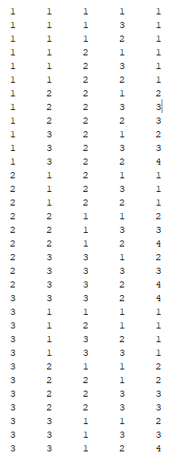
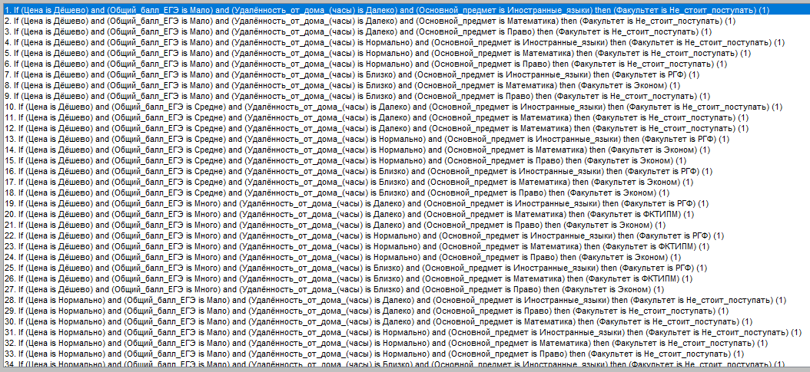
Рисунок 7 – Правила нечеткого вывода системы нечеткого вывода

- Далее необходимо было написать 2 алгоритма построения агрегации (определение степени уверенности посылок правил) с использованием максиминных и алгебраических формул. (смотреть рисунок 8 - 9)

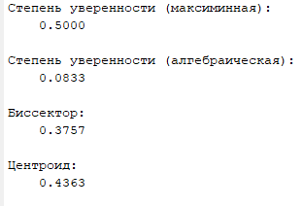
Рисунок 8 – Результат работы алгоритма

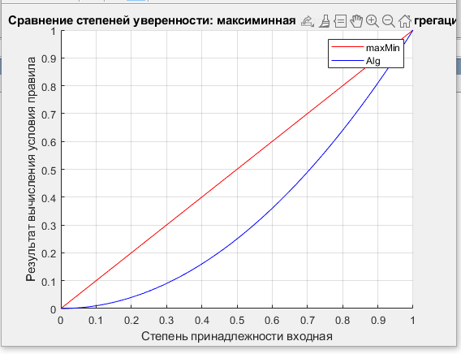
Рисунок 9 – График значений степеней уверенности

- Далее по заданию необходимо было реализовать два алгоритма импликации, а именно min и prod-активации. (смотреть рисунок 10)

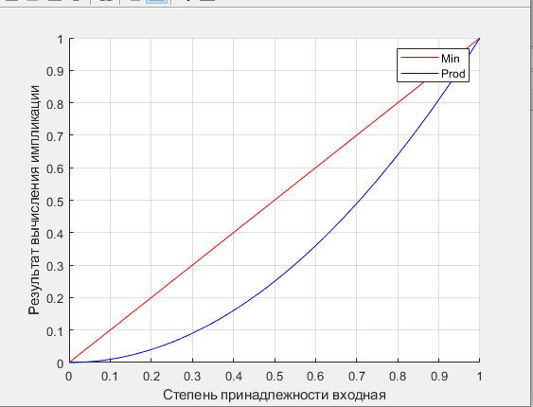
Рисунок 10 – График результата вычисления импликации
При использовании prod активации значение импликации будет ниже, чем при min-активации, так как происходит умножение значение функции принадлежности выходной переменной на результат вычисления степени уверенности предпосылок.

- Далее необходимо было реализовать два алгоритма аккумуляции, а именно max и sum аккумуляция. (смотреть рисунок 11)

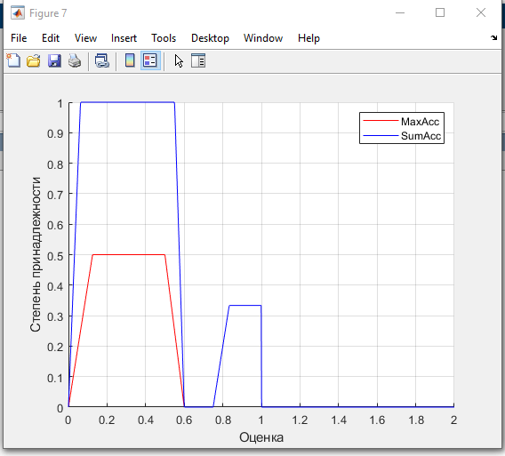
Рисунок 11 – График результата вычислений аккумуляции

Sum аккумуляция в среднем вычисляет более высокие степени принадлежности выходной переменной в итоговом множестве, так как учитывает не одну активацию посылки, а все активации данной посылки.

- Последнее, что необходимо было реализовать это два алгоритма деффазификации, а именно метод центроида и метод биссектрисы. (смотреть рисунок 12)

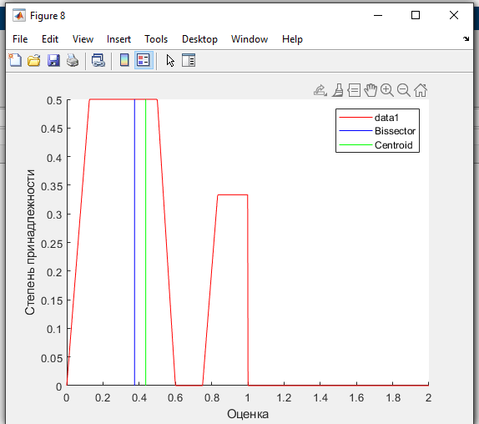
Рисунок 12 – Результаты вычисления деффазификации

Метод биссектрисы чаще всего выдаст значение меньшее, чем метод центроида, так как он вычисляет значение на основании площади под графиком.

Вывод: было произведена реализация и сравнение нескольких алгоритмов агрегации, импликации, композиции и дефаззификации.

